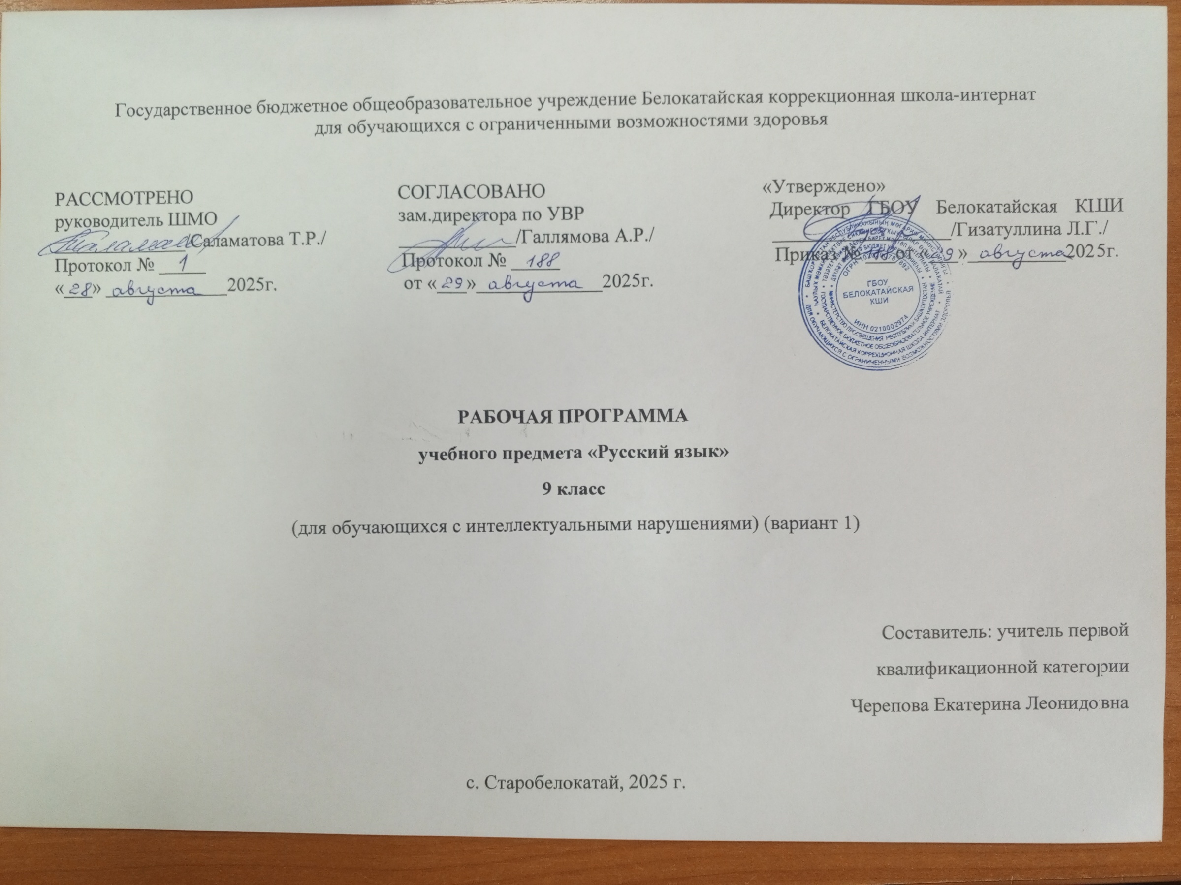

ПОЯСНИТЕЛЬНАЯ ЗАПИСКА

Рабочая программа по учебному предмету «Русский язык» (9 класс) предметной области «Язык и речевая практика» включает пояснительную записку, содержание обучения, планируемые результаты освоения программы.
Рабочая программа по учебному предмету «Русский язык» составлена на основе:
- Федеральной адаптированной основной общеобразовательной программы обучающихся с умственной отсталостью (интеллектуальными нарушениями), утвержденная приказом Министерства просвещения Российской Федерации от 24 ноября 2022 г. № 1026;
- АООП обучающихся с умственной отсталостью (вариант 1) ГБОУ Белокатайской КШИ, от 30.08. 23 года.
- Приказ Министерства просвещения Российской Федерации от 24 ноября 2022 года № 1025 «Об утверждении федеральной адаптированной образовательной программы основного общего образования для обучающихся с ограниченными возможностями здоровья» с учётом изменений в соответствии с Прикзом Министерства просвещения Российской Федерации от 17 июля 2024 г. № 495 «О внесении изменений в некоторые приказы Министерства просвещения Российской Федирации, касающиеся федеральных адаптированных образовательных программ».
Учебный предмет «Русский язык» относится к предметной области «Язык и речевая практика» и является обязательной частью учебного плана. В соответствии с учебным планом рабочая программа по учебному предмету «Русский язык» в 9 классе рассчитана на 34 учебные недели и составляет 136 часов в год (4 часа в неделю).
ФАООП УО (вариант 1) определяет цель и задачи учебного предмета «Русский язык».
Цель обучения - развитие коммуникативно-речевых навыков и коррекция недостатков мыслительной деятельности обучающихся с легкой степенью умственной отсталости.
Задачи обучения:
- расширение представлений о языке как важнейшем средстве человеческого общения;
- ознакомление с некоторыми грамматическими понятиями и формирование на этой основе грамматических знаний и умений;
- использование усвоенных грамматико-орфографических знаний и умений для решения практических (коммуникативно-речевых) задач;
- развитие положительных качеств и свойств личности.
Рабочая программа по учебному предмету «Русский язык» в 9 классе определяет следующие задачи:
- совершенствование умения дифференцировать части слова по суще- ственным признакам;
- повторение грамматических признаков изученных частей речи;
- совершенствование умения дифференцировать слова, относящиеся к различным частям речи по существенным признакам;
- развитие умения пользоваться орфографическим словарём, для уточ- нения написания слов;
- совершенствование умения находить главные и второстепенные чле- ны предложения;
- совершенствование умения составлять и различать предложения разные по интонации;
- развитие умения оформлять различные виды деловых бумаг;
- формирование умения различать простые и составные числительные;
- формирование умения писать числительные с мягким знаком на кон- це и в середине слова;
- совершенствование умения написания изложения, повествователь- ных текстов и текстов с элементами описания и рассуждения;
- воспитание интереса к русскому языку и стремление использовать знания в повседневной жизни.
Планируемые результаты освоения рабочей программы по учебному предмету «Русский язык» в 9 классе
Личностные результаты:
- сформированность адекватных представлений о собственных воз- можностях, о насущно необходимом жизнеобеспечении;
- владение навыками коммуникации и принятыми нормами социаль- ного взаимодействия, в том числе владение вербальными и невербальными коммуникативными компетенциями, использование доступных информа- ционных технологий для коммуникации;
- воспитание эстетических потребностей, ценностей и чувств;
- развитие этических чувств, проявление доброжелательности, эмоци- онально-нравственной отзывчивости и взаимопомощи, проявление сопе- реживания к чувствам других людей;
- сформированность установки на безопасный, здоровый образ жизни, наличие мотивации к творческому труду, работе на результат, бережному отношению к материальным и духовным ценностям;
- сформированность навыков сотрудничества с взрослыми и сверстниками в разных социальных ситуациях;
- способность к осмыслению социального окружения, своего места в нем, принятие соответствующих возрасту ценностей и социальных ролей;
- проявление готовности к самостоятельной жизни.
Уровни достижения предметных результатов по учебному предмету «Русский язык» в 9 классе
Минимальный уровень:
- знать отличительные грамматические признаки основных частей слова;
- производить разбор слова с опорой на представленный образец, схему, вопросы учителя;
- образовывать слова с новым значением с опорой на образец (с помощью учителя);
- иметь представления о грамматических разрядах слов;
- различать части речи по вопросу и значению;
- использовать на письме орфографические правила после предвари- тельного разбора текста на основе готового или коллективного составлен- ного алгоритма;
- составлять различные конструкции предложений (с опорой на пред- ставленный образец);
- устанавливать смысловые связи в словосочетании по образцу, вопро- сам учителя;
- находить главные и второстепенные члены предложения без деления на виды (с помощью учителя);
- уметь находить в тексте однородные члены предложения;
- различать предложения, разные по интонации;
- находить в тексте предложения, различные по цели высказывания (с помощью учителя);
- участвовать в обсуждении фактического материала высказывания необходимого для раскрытия его темы и основной мысли;
- уметь выбирать один заголовок из нескольких предложенных, соот- ветствующих теме текста;
- уметь оформлять изученные виды деловых бумаг с опорой на пред- ставленный образец;
- уметь писать небольшие по объему изложения повествовательного текста и повествовательного текста с элементами описания (50-55 слов) после предварительного обсуждения (отработки) всех компонентов текста;
- уметь составлять и писать небольшие по объему сочинения (до 50 слов) повествовательного характера (с элементами описания) на основе наблюдений, практической деятельности, опорным словам и предложен- ному плану после предварительной отработки содержания и языкового оформления.
Достаточный уровень:
- знать значимые части слова и уметь их дифференцировать по существенным признакам;
- уметь разбирать слова по составу с использованием опорных схем;
- уметь образовывать слова с новым значением, относящиеся к разным частям речи, с использованием приставок и суффиксов с опорой на схему;
- уметь дифференцировать слова, относящиеся к различным частям речи по существенным признакам;
- уметь определять некоторые грамматические признаки изученных частей (существительного, прилагательного, глагола) речи по опорной схеме или вопросам учителя;
- находить орфографические трудности в слове и решать орографические задачи (под руководством учителя);
- уметь пользоваться орфографическим словарем для уточнения написания слова;
- уметь составлять простые распространенные предложения по схеме, опорным словам, на предложенную тему и т. д.;
- уметь устанавливать смысловые связи в несложных по содержанию и структуре предложениях (не более 4-5 слов) по вопросам учителя, опорной схеме;
- находить главные и второстепенные члены предложения с использованием опорных схем;
- составлять предложения с однородными членами с опорой на образец;
- составлять предложения, разные по интонации с опорой на образец;
- различать предложения (с помощью учителя) различные по цели высказывания;
- отбирать фактический материал, необходимый для раскрытия темы текста;
- отбирать фактический материал, необходимый для раскрытия основной мысли текста (с помощью учителя);
- выбирать один заголовок из нескольких предложенных, соответствующих теме и основной мысли текста;
- оформлять изученные виды деловых бумаг;
- писать изложения повествовательных текстов и текстов с элементами описания и рассуждения после предварительного разбора (до 70 слов);
- писать сочинения-повествования с элементами описания после предварительного коллективного разбора темы, основной мысли, структуры высказывания и выбора необходимых языковых средств (55-60 слов).
Система оценки достижения обучающимися с умственной отсталостью планируемых результатов освоения рабочей программы по учебному предмету «Русский язык» в 9 классе
Оценка личностных результатов предполагает, прежде всего, оценку продвижения обучающегося в овладении социальными (жизненными) компетенциями, может быть представлена в условных единицах:
- 0 баллов - нет фиксируемой динамики;
- 1 балл - минимальная динамика;
- 2 балла - удовлетворительная динамика;
- 3 балла - значительная динамика.
Критерии оценки предметных результатов
Оценка предметных результатов осуществляется по итогам индивидуального и фронтального опроса обучающихся, выполнения самостоятельных работ (по темам уроков), контрольных работ (входных, текущих, промежуточных и итоговых) и тестовых заданий. При оценке предметных результатов обучающегося учитывается уровень самостоятельности и особенности его развития.
Критерии оценки предметных результатов:

Оценка «5» ставится обучающемуся, если он обнаруживает понимание материала, может с помощью учителя обосновать, самостоятельно сформулировать ответ, привести необходимые примеры; допускает единичные ошибки, которые сам исправляет.
Оценка «4» ставится, если обучающийся дает ответ, в целом соответствующий требованиям оценки «5», но допускает неточности в подтверждении правил примерами и исправляет их с помощью учителя; делает некоторые ошибки в речи; при работе с текстом или разборе предложения допускает 1-2 ошибки, которые исправляет при помощи учителя.
Оценка «3» ставится, если обучающийся обнаруживает знание и понимание основных положений данной темы, но излагает материал недостаточно полно и последовательно; допускает ряд ошибок в речи; затрудняется самостоятельно подтвердить правила примерами и делает это с помощью учителя; нуждается в постоянной помощи учителя.
При оценке письменных работ следует руководствоваться следующими нормами:
- оценка «5» ставится за работу без ошибок;
- оценка «4» ставится за работу с 1-2 ошибками;
- оценка «3» ставится за работу с 3-5 ошибками;
- оценка «2» - не ставится.
В письменных работах не учитываются одно-два исправления или одна пунктуационная ошибка. Наличие трех исправлений или двух пунктуационных ошибок на изученное правило соответствует одной орфографической ошибке. Ошибки на не пройдённые правила правописания также не учитываются.
За одну ошибку в диктанте считается:
а) повторение ошибок в одном и том же слове (например, в «лыжи» дважды написано на конце ы). Если же подобная ошибка на это правило встречается в другом слове, она учитывается;
б) две негрубые ошибки: повторение в слове одной и той же буквы; не дописывание слов; пропуск одной части слова при переносе; повторное написание одного и того же слова в предложении.
Ошибки, обусловленные тяжелыми нарушениями речи и письма, следует рассматривать индивидуально для каждого обучающегося. Специфическими для них ошибками являются замена согласных, искажение звукобуквенного состава слов (пропуски, перестановки, добавления, не дописывание букв, замена гласных, грубое искажение структуры слова). При выставлении оценки две однотипные специфические ошибки приравниваются к одной орфографической ошибке.
При оценке грамматического разбора следует руководствоваться следующими нормами:
- оценка «5» ставится, если обучающийся обнаруживает осознанное усвоение грамматических понятий, правил в процессе грамматического разбора, работу выполняет без ошибок или допускает исправления;
- оценка «4» ставится, если обучающийся в основном обнаруживает усвоение изученного материала, умеет применить свои знания, хотя допускает 2-3 ошибки;
- оценка «3» ставится, если обучающийся обнаруживает недостаточное понимание изученного материала, затрудняется в применении своих знаний, допускает 4-5 ошибок или не справляется с одним из заданий.
- оценка «2» - не ставится
При оценке творческих заданий следует руководствоваться следующими нормами.
Оценка «5» ставится обучающемуся за правильное, полное, последовательное изложение авторского текста (темы) без ошибок в построении предложений, употреблении слов; допускается 1-2 орфографические ошибки.
Оценка «4» ставится за изложение (сочинение), написанное без искажений авторского текста (темы), с пропуском второстепенных звеньев, не влияющих на понимание основного смысла, без ошибок в построении предложений; допускается 3-4 орфографические ошибки.
Оценка «3» ставится за изложение (сочинение), написанное с отступлениями от авторского текста (темы), с 2-3 ошибками в построении предложений и употреблении слов, влияющих на понимание смысла, с 5-6 орфографическими ошибками.
Оценка «2» - не ставится

СОДЕРЖАНИЕ ОБУЧЕНИЯ
Обучение русскому языку в 9 классе носит коррекционную и практическую направленность. Программа в 9 классе способствует умственному развитию обучающихся, обеспечивает гражданское, нравственное, эстетическое воспитание. Программа содержит материал, помогающий обучающимся достичь того уровня общеобразовательных знаний и умений, который необходим им для социальной адаптации.
Программа обеспечивает необходимую систематизацию знаний.
Звуки и буквы. В 9 классе продолжается работа по звукобуквенному анализу. Обучающиеся овладевают правописанием значимых частей слова и различных частей речи. Большое внимание при этом уделяется фонетическому разбору.
Слово. В 9 классе продолжается систематическое изучение элементарного курса грамматики и правописания. Основными темами являются состав слова и части речи. Изучение состава слова, словообразующей роли значимых частей слова направлено на обогащение и активизацию словаря обучающихся. В процессе упражнений формируются навыки правописания (единообразное написание гласных и согласных в корне слова и приставке). Большое значение для усвоения правописания имеет морфемный разбор, сравнительный анализ слов, различных по произношению, сходных по написанию (подбор гнезд родственных слов) и др.— обогащения и активи- зации словаря, формирования навыков грамотного письма.
Части речи изучаются в том объёме, который необходим обучающимся для выработки практических навыков устной и письменной речи – обогащения и активизации словаря, формирования навыков грамотного письма.
Предложение. Изучение предложений имеет особое значение для подготовки к самостоятельной жизни, к общению. Эта тема включена в программу всех лет обучения. Необходимо организовать работу так, чтобы в процессе упражнений формировать у обучающихся навыки построения простого предложения разной степени распространенности и сложного предложения. Одновременно закрепляются орфографические и пунктуационные навыки.
Продолжается работа по обучению деловому письму.
Основными видами работы обучающихся в 9 классе являются: тренировочные упражнения, словарные, выборочные, предупредительные, объяснительные диктанты, письмо по памяти, грамматический разбор, подготовительные работы перед написанием изложения или сочинения.
Содержание разделов
№ | Название раздела, темы | Кол-во часов | Контр. работы | Сочинения | Изложения
1 | Повторение. Предложение. | 5 | 1
2 | Состав слова. Текст | 14 | 1
3 | Части речи. Текст. Имя существительное. | 15 | 1 |  | 1
4 | Части речи. Имя прилагательное. | 10 | 1
5 | Местоимение. | 12 | 1
6 | Глагол. | 21 | 1 | 1
7 | Наречие. | 12 | 1 | 1
8 | Имя числительное | 13 | 1 |  | 1
9 | Предложение. Текст. | 15 | 1
10 | Повторение пройденного. | 6
 | Итого: | 123 | 9 | 2 | 2

